UNIVERSIDADE FEDERAL DA FRONTEIRA SUL

Marcos Vinícius Somavilla Picolli

João Henrique Alves dos Santos

Trabalho Integrador - Parte 1

Chapecó

2023

**1 IDENTIFICAÇÃO DA EMPRESA E STAKEHOLDERS**

**1.1 IDENTIFICAÇÃO DA EMPRESA**

A empresa Transporte Sede Irani atua na cidade de Seara/SC na área de transporte.

**1.2 NOME DA PESSOA ENTREVISTADA E SUA FUNÇÃO/CARGO DESEMPENHADO**

Airton José Andreola – chefe da empresa.

**1.3 DESCRIÇÃO DO FUNCIONAMENTO DA EMPRESA**

A Transporte Sede Irani é uma empresa terceirizada pela Seara, especializada no transporte de clientes e funcionários tanto dentro da cidade de Seara como em cidades vizinhas. Seu principal objetivo é fornecer serviços de transporte que abrangem uma variedade de destinos, incluindo o aeroporto, residências dos clientes, hospitais, instalações da Seara, locadoras de veículos e outros locais relevantes. Além disso, a empresa também lida com o transporte de mercadorias de pequeno porte, como peças e documentos.

O processo de operação começa com a Seara enviando uma lista de requisições de transporte para o dia seguinte. Com base nessas requisições, a Transporte Sede Irani organiza e designa motoristas para atender às necessidades de transporte à medida que os horários programados se aproximam durante o dia.

**1.3.2 DOCUMENTOS**

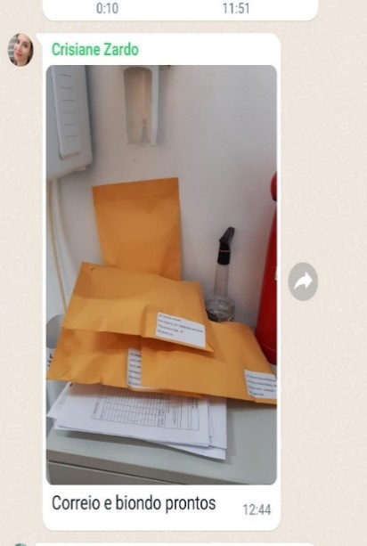

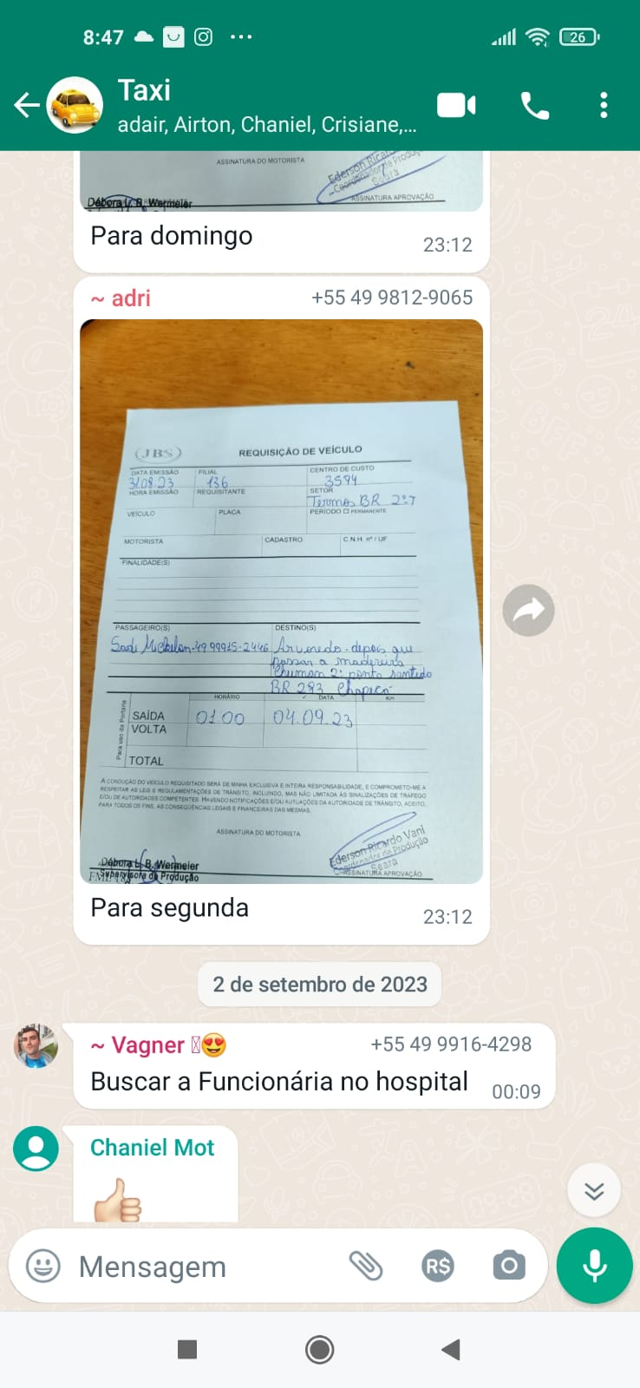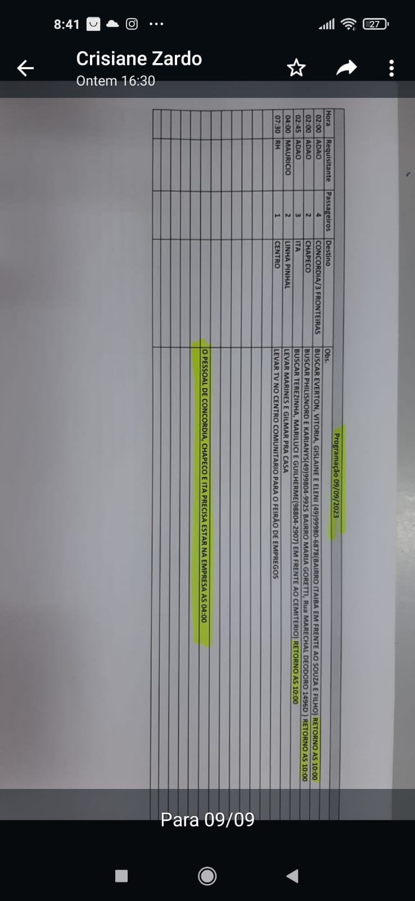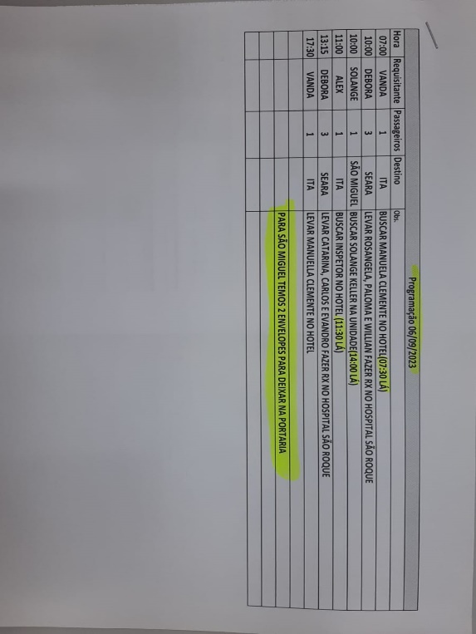

**1.4 PROBLEMAS ENCONTRADOS**

Foram identificados diversos desafios na operação da empresa Transporte Sede Irani. Um dos principais problemas enfrentados é a falta de um sistema eficaz para rastrear a disponibilidade dos funcionários quando a Seara solicita seus serviços de transporte. Atualmente, a empresa não possui uma ferramenta que permita verificar quais motoristas estão disponíveis para uma viagem e quais já estão envolvidos em outras tarefas. Isso resulta na necessidade constante de comunicação direta, como ligações ou mensagens, para verificar a disponibilidade dos funcionários ou na busca manual por essa informação em um grupo de mensagens dedicado. Essa falta de controle sobre a disponibilidade dos funcionários pode levar a atrasos e ineficiências na programação das viagens.

Além disso, o grupo de mensagens usado para obter essas informações se tornou problemático devido ao grande volume de mensagens, dificultando a localização de informações críticas sobre a disponibilidade dos motoristas. Essa sobrecarga de mensagens torna ainda mais desafiador rastrear o status de um motorista em tempo real. Além disso, há momentos em que o chefe não consegue acessar essas informações quando não está com o celular ou quando ocorre um problema técnico no aparelho.

Outra preocupação identificada está relacionada à lista de requisições de transporte recebida. O controle manual atualmente em uso é propenso a falhas, pois em algumas ocasiões as informações sobre a conclusão de uma viagem não são registradas adequadamente. Além disso, a dependência de um dispositivo móvel para o armazenamento dessa lista pode levar a problemas caso o celular apresente falhas técnicas.

**1.5 NECESSIDADES/EXPECTATIVAS**

A empresa Transporte Sede Irani tem requisitos essenciais para um sistema que possa otimizar suas operações. É necessário um programa que permita o cadastro eficiente de seus funcionários e forneça uma tabela de visualização clara, onde a equipe de gestão possa facilmente identificar quais funcionários estão disponíveis para futuras viagens e fazer ajustes em tempo real para refletir as mudanças na disponibilidade.

Além disso, a empresa busca uma solução que capacite os próprios funcionários a acessar o sistema, permitindo que eles efetuem login e atualizem sua própria disponibilidade de forma autônoma.

A mesma plataforma deve incluir uma funcionalidade para o registro de viagens programadas para o dia seguinte. Esta funcionalidade permitiria que a empresa agendasse com eficiência todas as viagens planejadas e fizesse um acompanhamento do status de cada uma delas, indicando se foram realizadas ou não.

Portanto, as necessidades e expectativas da empresa incluem um sistema de gerenciamento de funcionários, uma visualização clara das disponibilidades, a capacidade de os funcionários atualizarem seus próprios status e um módulo de cadastro e edição de viagens que contribua para uma gestão eficaz das atividades de transporte.

**2 REQUISITOS**

**2.1 REQUISITOS FUNCIONAIS**

|  |  |  |  |
| --- | --- | --- | --- |
| ID | REQUISITO FUNCIONAL | TIPO USUÁRIO | DESCRIÇÃO DO REQUISITO FUNCIONAL |
| RF01 | Cadastro de funcionários | Administrador | O sistema deve permitir que o administrador cadastre novos funcionários, fornecendo informações como nome, senha, cpf, número de telefone, endereço, dados de contato e login. |
| RF02 | Efetuar login | Pessoa, Administrador | Funcionários e Administrador devem ter a capacidade de efetuar login no sistema usando suas credenciais de login. |
| RF03 | Dashboard inicial | Pessoa, Administrador | O administrador deve ter acesso a uma tabela que lista todos os funcionários e seu status de disponibilidade. |
| RF04 | Atualizar status da disponibilidade | Pessoa, Administrador | Tanto o administrador quanto os funcionários devem poder editar seu próprio status de disponibilidade (disponível ou não disponível) no sistema. |
| RF05 | Administrar usuários | Administrador | O sistema deve permitir que o administrador atualize as informações de funcionários. |
| RF06 | Cadastro de viagem | Administrador | O administrador deve poder cadastrar as viagens planejadas para o dia seguinte, fornecendo informações como data, local de partida, passageiros, destino e status da viagem. |
| RF07 | Edição do status de viagem | Administrador | O administrador deve ter a capacidade de atualizar o status das viagens (concluída ou não) no sistema após a realização das mesmas. |
| RF08 | Troca de viagens | Administrador, Pessoa | Os funcionários ou o administrador devem ser capazes de requisitar a troca  de viagens entre funcionários e fazer observação, sejam por questões de logística ou de emergência. |
| RF09 | Histórico de viagens | Administrador, Pessoa | Os funcionários podem acessar o histórico de suas próprias viagens, enquanto o administrador tem acesso ao histórico de viagens de todos os funcionários. |
| RF10 | Esqueci minha senha | Administrador, Pessoa | Todos os usuários do sistema terão acesso a uma ferramenta de recuperação da conta. |
| RF11 | Sair do sistema | Administrador, Pessoa | Os usuários do sistema poderão fazer o logout da plataforma, até que um novo login seja feito. |